اسم المركز : ................................
الاسم : ............................................... رقم المركز : ............................
رقم الجلوس : .............................. المادة : الجغرافيا والدراسات البيئية
$$$$$$$$$$$$$$$$$$$$$$$$$$$$$$$$$$$$$$$$$$$$$$$$$$
ولاية سنار - وزارة التربية والتعليم
محلية سنار
مدرسة الفاروق الثانوية بنين – سنار
الامتحان للصف الثالث – يناير 2013م
المادة : الجغرافيا والدراسات البيئية الزمن : ساعتان
$$$$$$$$$$$$$$$$$$$$$$$$$$$$$$$$$$$$$$$$$$$$$$$$$$
تعليمات مهمة : 1 – أكتب اسمك ورقم جلوسك واسم ورقم المركز بوضوح في المكان المخصص .
2 – أقرأ الأسئلة جيداً قبل بدء الإجابة .
3 – أجب عن كل سؤال في المكان المخصص .
رقم السؤال | الدرجة | صححه | راجعه
1
2
3
4
5
المجموع
المجموع كتابة
السؤال الأول :
أولاً : ضع علامة ( √ ) أمام العبارة الصحيحة وعلامة ( X ) أمام العبارة الخطأ :
1 – البترول من موارد الطاقة المتجددة . ( )
2 – تظهر الصور الجوية خطوط الطول ودوائر العرض . ( )
3 – الزراعة المروية أكثر ضماناً من الزراعة المطرية . ( )
4 – معظم الصناعات في السودان خارج العاصمة القومية . ( )
5 – المدي الحراري هو متوسط الحرارة اليومي . ( )
6 – الصناعات الغذائية تحتاج إلي رؤوس أموال ضخمة وخبرة فنية عالية ( )
7 – العولمة الاقتصادية في جوهرها زحف استثماري لكل العالم . ( )
8 – ازدحام حركة المرور في المدن يجعل بيتها صحية ومتحضرة . ( )
9 – تعتبر منطقة شمال الدائرة القطبية الشمالية منطقة كثافة زراعية . ( )
10 – يعاني أكثر من 60% من سكان الدول النامية من نقص المياه النقية ( )
11 – الصورة الفضائية تغطي مساحات صغيرة . ( )
12 – السودان من ضمن دول منظمة التجارة العالمية حالياً . ( )
ثانياً : رتب الآتي تنازلياً :
1 – الدول التالية علي حسب تصديرها للنحاس ( شيلي – الفلبين – أستراليا – زامبيا )
.................................................................................................
2 – القارات الآتية حسب فائض الإنتاج الغذائي ( أمريكا ش – آسيا – أوروبا – أستراليا)
.....................................................................................................
3 – المدن الآتية حسب حجم سكانها ( شنغهاي – مكسيكو ستي – الخرطوم – القاهرة )
.....................................................................................................
ثالثاً : أرسم دائرة حول الرقم الذي يمثل أكثر الإجابات صحة : -
أ / الصور الجوية الرأسية :
1 – لا تطهر الكهوف 2 – تعطي منظر اقرب للخريطة الطبوغرافية
3 – تعتبر ذات مقياس رسم ثابت 4 – كل الإجابات السابقة صحيحة .
ب / تكثر المشكلات الأمنية والصحية في :
1 – القرية الريفية 2 – معسكرات التدريب
3 – وسط المدنية حديثة الإنشاء 4 – المدن كثيرة الإنشاءات غير المخططة
ج / تلوث مياهه الأنهار يحث عندما :
1 – يكثر صيد الأسماك بالشباك 2 – تستغل مياه الأنهار للري
3 – يتعلم الشباب السباحة في الأنهار 4 – تكثر المدن كثيفة السكان علي ضفافها .
د / التكتلات الاقتصادية تقوم علي أساس :
1 – توزيع الثروات 2 – توزيع السلطة
3 – تبادل العلاقات الثقافية 4 – تبادل المصالح الاقتصادية
هـ / الفحم الحجري :
1 – بقايا نباتات طبيعية ترجع لعصور قديمة 2 – ارتبط استعماله كطاقة عند اختراع الآلة البخارية
3 – تعتبر ألمانيا استيراده أقل تكلفة من إنتاجه 4 – كل الإجابات السابقة صحيحة .

السؤال الثاني :
أولاً : أكمل الجدول أدناه باختيار العبارات أو الكلمات المناسبة من القائمة أسفل الجدول لكل موضوع من موضوعات العمود الأول : ملحوظة ( بالقائمة عبارات وكلمات لا علاقة لها بموضوعات العمود الأول :
العمود الأول | الثاني | الثالث | الرابع
1- تداخل جانبي
2 – الحبوب الغذائية
3 – الأخشاب الطرية
4 – الإتحاد الأوروبي
5 – كوارث طبيعية
قائمة الموضوعات : - (( الأرز – الولايات المتحدة – الصور المحيطة – السمسم – اليورو - السودان – 60 % - الذرة الشامية – الزلازل – مجموعة الحديد والصلب – السيول - - خط الطيران الموازي - كندا – الحروب – مجموعة ماستريخت – روسيا – البراكين – القمح – الكوميسا - (25 – 40 % ) )) .
ثانياً : - - مستخدماً الأعمدة البيانية وضح في المخطط المعطي أدناه توزيع نسب إنتاج البترول في أكثر المناطق إنتاجاً في العالم وهي كما يلي:( منطقة الشرق الأوسط 34.8 %- روسيا الإتحادية والصين 23% - الولايات المتحدة وكندا 18% - أفريقيا 9% - أمريكا اللاتنية 7.8 % - أوروبا 2.7 % - باقي العالم 4.6 % )
ثالثاً : - علي خريطة السودان المعطاة بين وسمّ الآتي :
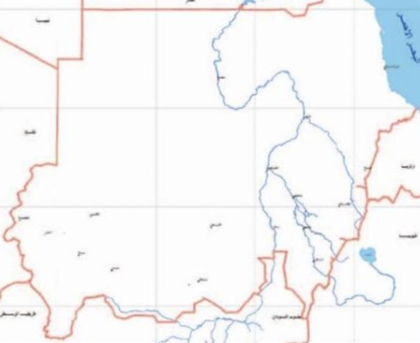
أ / سمّ الأنهار المرقمة 1 - ............................. 2 - ...........................
ب / سمّ المدن المبينة ( • ) المرقمة 3 - ........................... 4 - ..................
ج / بين وسمّ هكذا ( //// ) أثنين من مصانع السكر في ولايتين من ولايات السودان
د / بين وسمّ هكذا ( ) منطقتين من مناطق السياحة في السودان في ولايتين مختلفتين .
هـ / بدون رسم حدود أكتب كل من ولايتي ( جنوب كردفان – النيل الأزرق ) في المكان المناسب علي الخريطة .
و / سمّ المرتفعات المظللة هكذا المرقمة 5 - .................... 6 - ..............
ثالثاً : -هات مثال لكل من الآتي : -
1 – مصدر طاقة غير متجدد ..................... 2 – دولة جزيرة .......................
3 – مدينة تشتهر بكثرة نفايات .............. 4 – قناة تربط بين محيط وبحر ..............
5 – أقدم منطقة صناعية في العالم : ............................................................
السؤال الثالث: أ / عرف المصطلحات ( المفاهيم ) التالية :
1 – خطوط الكنتور : ............................................................................
.....................................................................................................
2 – الأمن المائي : ..............................................................................
....................................................................................................
3 – التنمية المستدامة : ..........................................................................
.....................................................................................................
4 – السياحة : ....................................................................................
.....................................................................................................
5 – اللحوم الحمراء والبيضاء : ................................................................
.....................................................................................................
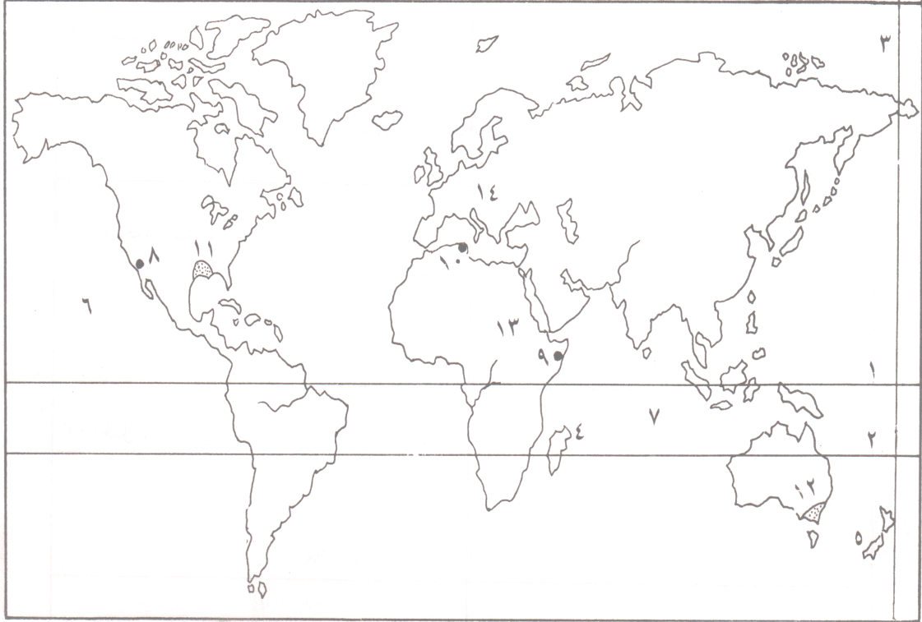
ب / أدرس خريطة العالم أعلاه ثم أجب عن الأسئلة التالية : -
أ / سمّ دائرتي الغرض المرقمتين ( 1) ................... ( 2 ) .....................
ب / سمّ خط الطول المرقم ( 3 ) .................... ج / أرسم خط الطول ( صفر ) في مكانه الصحيح علي الخريطة
د / سمّ الجزيرتين المرقمتين ( 4 ) ..................... ( 5 ) ........................
هـ / سمّ المحيطين المرقمين ( 6 ) ...................... ( 7 ) .......................
و / أكتب أسماء الدول الثلاثة الآتية في مكانها المناسب علي الخريطة دون رسم حدود لها.( البرازيل – تونس – كندا)
ز / سمّ المدن الموضحة بالرمز (• ) والمرقمة ( 8 ) ........................................
( 9 ) ........................................... ( 10 ) .......................................
ح / سمّ المحصول الموضحة بالرمز في كل من المنطقتين المرقمتين
(11 ) .................................. ( 12 ) ........................................
ط / أكتب أسماء التكتلات الاقتصادية المرقمة :
( 13 ) ..................................... ( 14 ) .........................................
ج / في مقالة جغرافية قصيرة: اكتب عن إقليم الرور الصناعي من حيث الموقع والمساحة وعدد السكان أهم المعادن مصادر الطاقة المستخدمة وأهم الصناعات .
.....................................................................................................
.....................................................................................................
.....................................................................................................
.....................................................................................................
.....................................................................................................
.....................................................................................................
السؤال الرابع أ / علل لما يأتي :
1 – يفضل الإنسان ممارسة النشاط الزراعي في المناطق البركانية رغم خطورتها ؟
..............................................................................................
.................................................................................................
2 – مشكلة الغذاء أكبر في الدول النامية من الدول المتقدمة ؟
....................................................................................................
.....................................................................................................
3 – النقل البري أكثر مرونة من النقل بالسكك الحديدية ؟
ب / إذا كان مقياس رسم الخريطة الطبوغرافية 1 سم لكل 3 كلم والبعد بين نقطتين علي الخريطة يساوي 21 سم والبعد بين النقطتين علي الصورة الجوية يساوي 9 سم .
1 – جد مقياس رسم الصورة الجوية : ......................................................
..........................................................................................................................................................................................................
ج / الشكل أدناه يبين معالم المناخ لأحدي المدن الأفريقية أدرس هذا الشكل ثم أجب عن الآتي
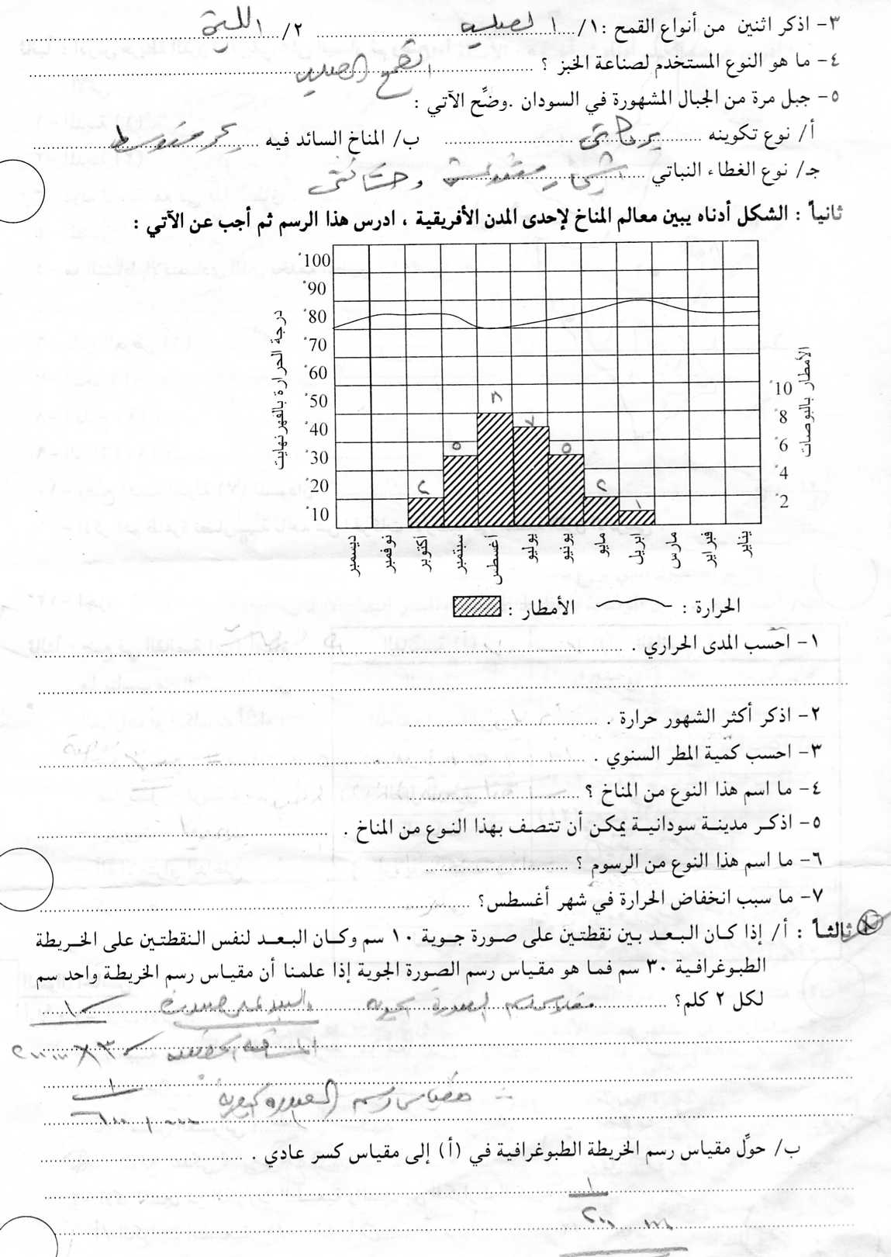
د / إذا كان الزمن في لندن( 3 ) بعد ظهر الاثنين . أوجد الزمن في مدينة شيكاغو التي تقع علي خط الطول 90 درجة غرب .............................................................
........................................................................................................................................................................................................................................................................................................................................................................................................................................................
السؤال الخامس : أدرس خريطة سنكات ثم أجب عن الأسئلة التالية : - 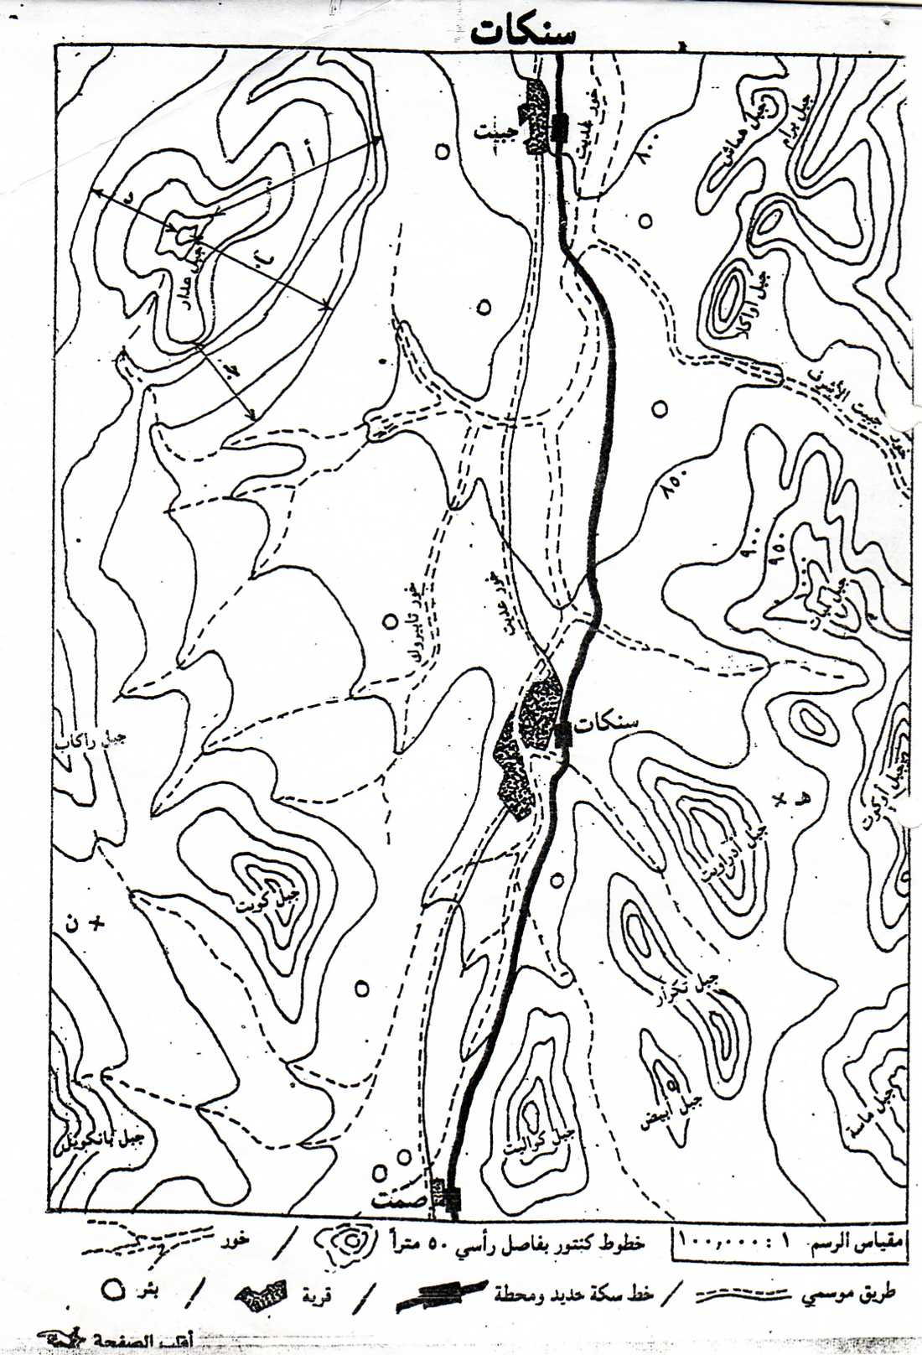
1 – ما نوع مقياس رسم الخريطة المستخدم . ثم عبر عنه بطرقتين اخرتين
.....................................................................................................
.....................................................................................................
....................................................................................................
2– ما هو إرتفاع جبل أوكوت بالتقريب ؟ ......................................................
3 – أحسب المساحة التي تغطيهاالخريطة بالكيلو مترات المربعة ؟ .............................................................................................................
...........................................................................................................
4 – ما هو اتجاه صمت من ستكات ؟ ................................................................
5 – جد طول السكة حديد من سنكات إلي جبيت ؟ ..................................................
6 – ما نوع كل من الإنحدارات الموضحة هكذا المرقمة
أ ..........................................................ب - ....................................................
ج - .........................................................د - .................................................. 7– سمّ مصدرين لمياه الشرب بالمنطقة ؟
أ / ...................................................ب/ .........................................
8– أرسم قطاع تضاريسي ما بين ( هـ - ن ) .
الله ولي التوفيق
شعبة الجغرافيا والدراسات البيئية
معلم المادة / بشير محمود موسي

